YOGA NA ESCOLA

O yoga para os adolescentes

Era para nossa cidade, uma crescente necessidade

Mas a falta de adesão era a nossa realidade.

Desde a abertura do CCC tentamos alguns meses

O yoga, oficina de expressão corporal para adolescentes,

Mas mesmo convidando-os, estávamos sem o público necessário

E para mudar esse cenário e focados no trabalho intersetorial

Encontramos na escola um apoio fundamental

Após conversas e discussões

Abrir uma oficina na escola foi a nossa solução

Foi com a parceria da Escola Estadual José Manoel

E do centro de Convivência e Cultura

Foi o ponto chave para mudar essa estrutura

Se uniram nessa difícil missão

Cuidar da saúde mental da nossa jovem população

Começamos a revolução, toda quinta feira, por volta de uma hora

Agora tem oficina de yoga na escola

Ficamos surpreendidos com a reação

Os alunos comprometidos com a própria evolução,

Buscam os colchonetes e se organizam para a lição

A oficineira cuidadosa, com carinho e atenção

Acolhe um a um com muita dedicação

Já são meses de atividade desenvolvendo a concentração

Olhar atento e escuta cuidadosa vão fazendo a transformação

Parceria que dá certo é a integração, saúde e a educação

Juntas fazendo a transformação

E para tal, não se pode deixar de lado a saúde mental

Pois é cuidando da juventude que se constrói uma nova realidade para nossa cidade natal

blob:https://web.whatsapp.com/d25583a9-3e7d-44d0-a086-be5b713d2593 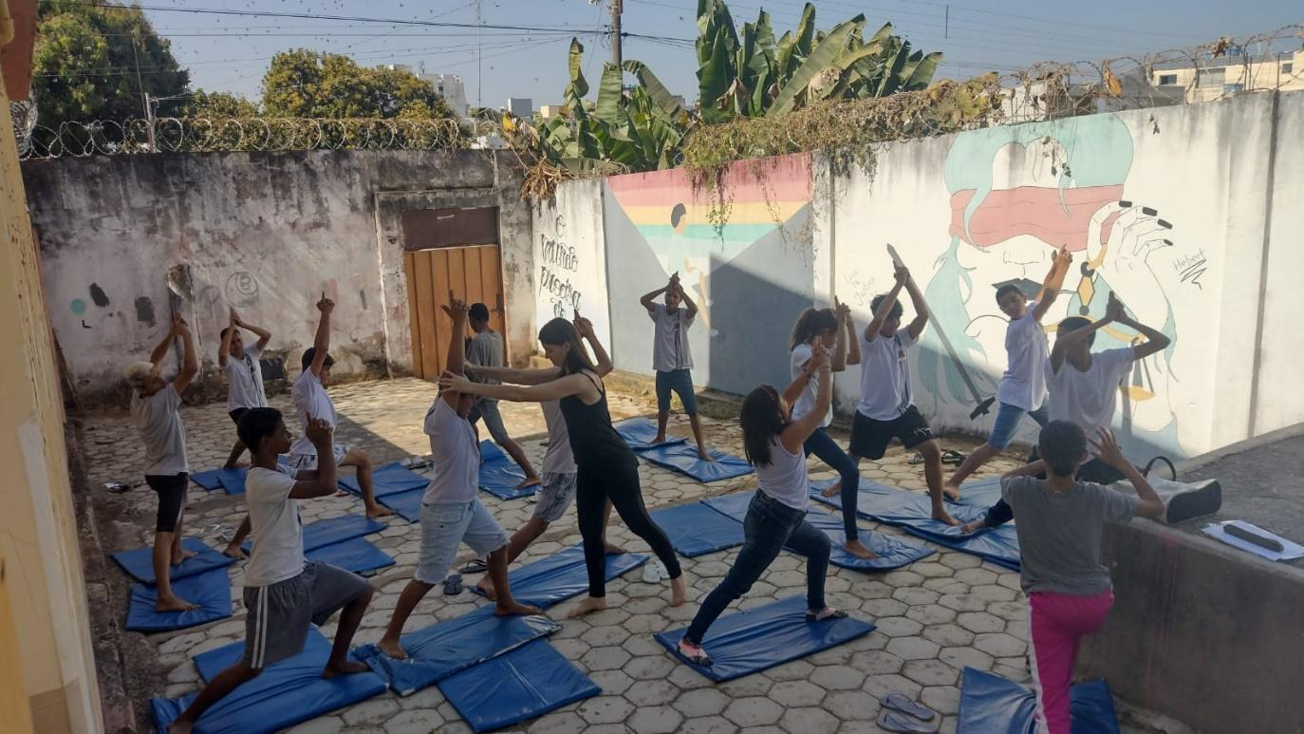blob:https://web.whatsapp.com/d25583a9-3e7d-44d0-a086-be5b713d2593

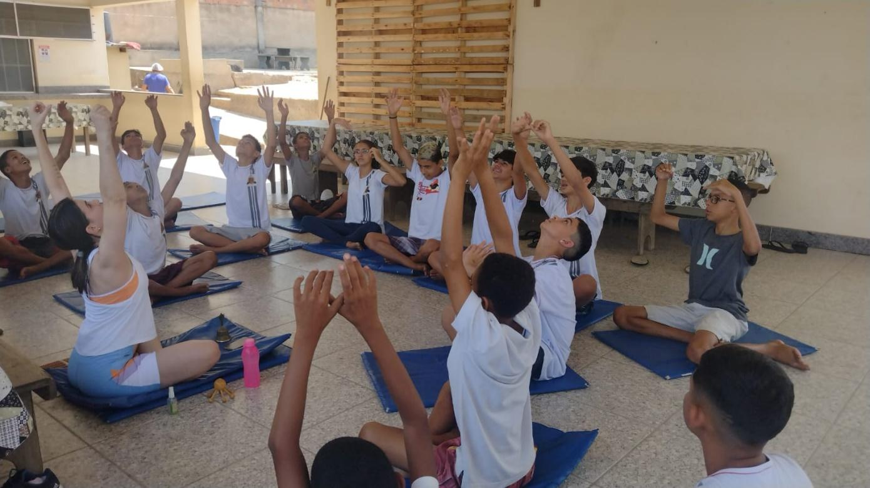

blob:https://web.whatsapp.com/4e7754b0-f635-4409-a69d-0520d4ad4feb